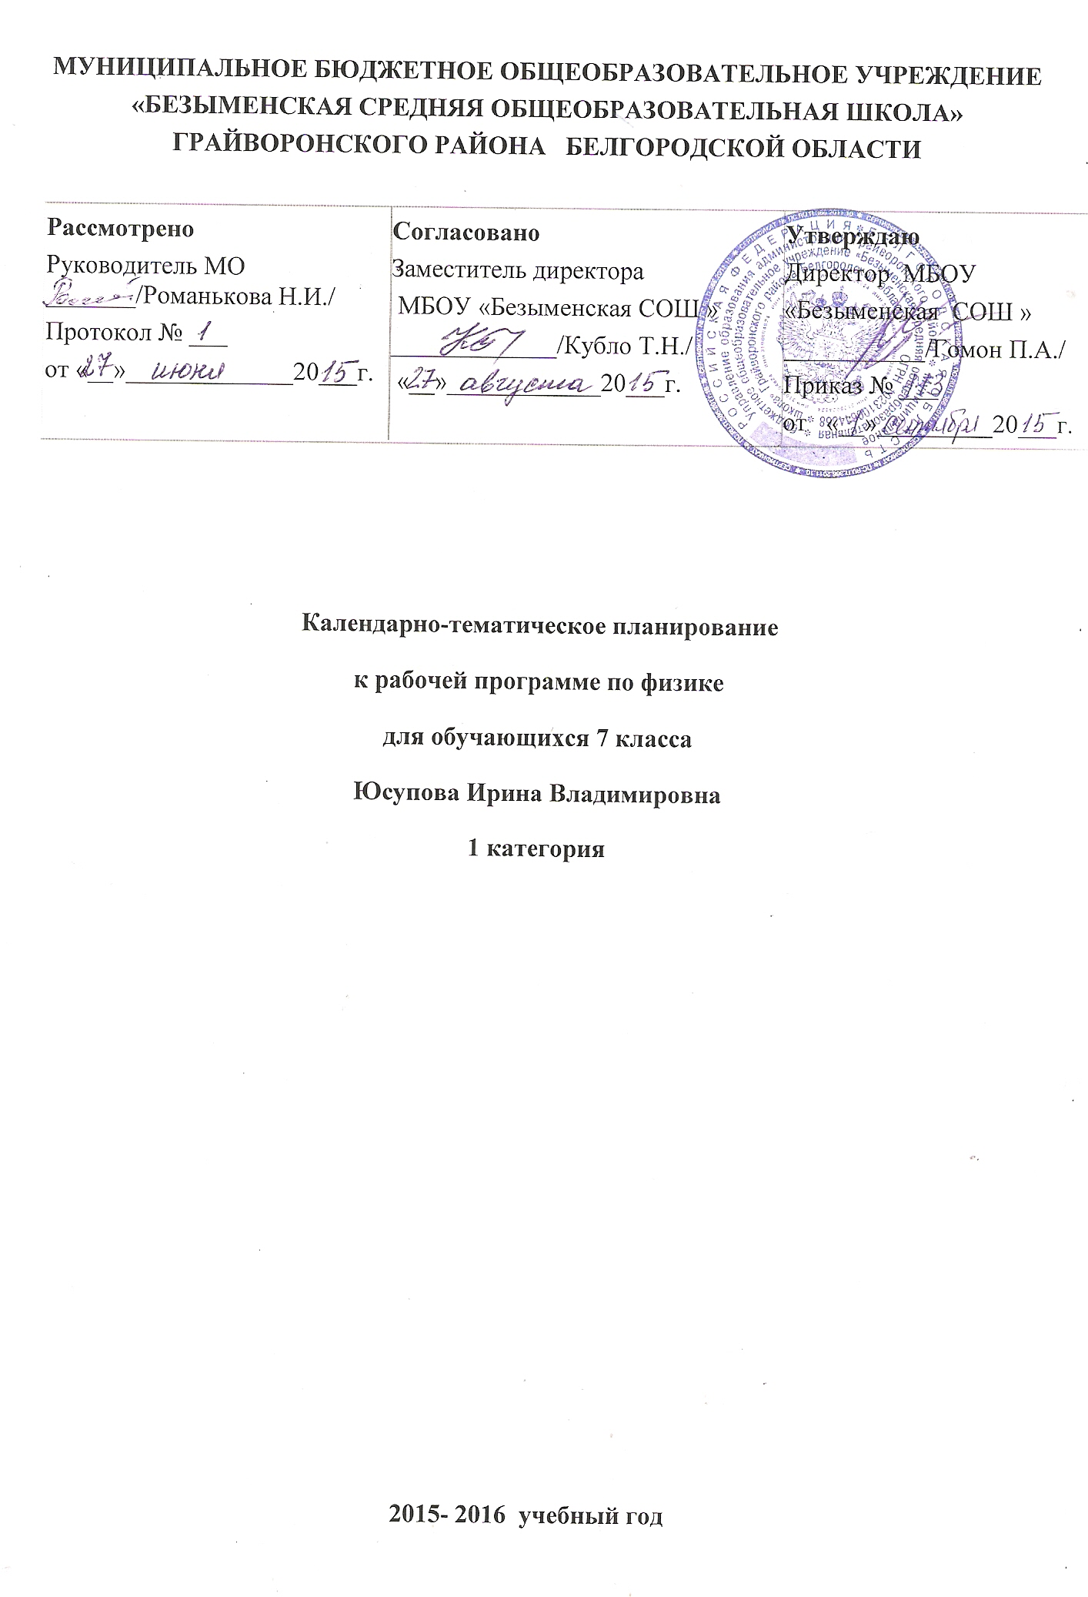

№ урока | Содержание материала |  | Кол.  часов | Дата |  | примечание
№ урока |  |  | Кол.  часов | план | факт | примечание
Физика и физические методы изучения природы (4 часа)
1/1 | Инструктаж по технике безопасности. Что изучает физика. Наблюдения и опыты. |  | 1 | 1/09
2/2 | Физические величины. Измерение физических величин. Точность и погрешность измерений. |  | 1 | 3/09
3/3 | Инструктаж по Т.Б. Лабораторная работа №1. " Определение цены деления измерительного прибора и измерение физических величин с учётом абсолютной погрешности". |  | 1 | 8/09
4/4 | Физика и техника. |  | 1 | 10/09
Первоначальные сведения о строении вещества. (5 часов)
5/1 |  | Строение вещества. Молекулы. | 1 | 15/09
6/2 |  | Инструктаж по Т.Б. Лабораторная работа №2. "Измерение размеров малых тел». | 1 | 17/09
7/3 |  | Диффузия в газах, жидкостях и твердых телах. Скорость движения молекул и температура тела. | 1 | 22/09
8/4 |  | Взаимное притяжение и отталкивание молекул. | 1 | 24/09
9/5 |  | Три состояния вещества. Различие в молекулярном строении твердых тел, жидкостей и газов. | 1 | 29/09
Взаимодействие тел (21 час)
10/1 |  | Механическое движение. Равномерное и неравномерное движение. | 1 | 1/10
11/2 |  | Скорость. Единицы скорости. | 1 | 6/10
12/3 |  | Расчет пути и времени движения. Решение задач. | 1 | 8/10
13/4 |  | Расчет пути и времени движения. Решение задач. | 1 | 13/10
14/5 |  | Инструктаж по Т.Б. Лабораторная работа №3 « Изучение зависимости пути от времени при прямолинейном равномерном движении. Измерение скорости». | 1 | 15/10
15/6 |  | Явление инерции. Решение задач. | 1 | 20/10
16/7 |  | Взаимодействие тел. | 1 | 22/10
17/8 |  | Масса тела. Единицы массы. Измерение массы тела на весах | 1 | 3/11
18/9 |  | Инструктаж по Т.Б. Лабораторная работа  № 4 "Измерение массы тела на рычажных весах». | 1 | 5/11
19/10 |  | Плотность вещества. | 1 | 10/11
20/11 |  | Инструктаж по Т.Б. Лабораторная работа №5 " Измерение объема тела". Лабораторная работа №6 " Определение плотности вещества твердого тела ". | 1 | 12/11
21/12 |  | Расчет массы и объема тела по его плотности. | 1 | 17/11
22/13 |  | Расчет массы и объема тела по его плотности. | 1 | 19/11
23/14 |  | Контрольная работа № 1 по теме "Механическое движение. Масса тела. Плотность вещества». | 1 | 24/11
24/15 |  | Анализ контрольной работы. Сила. Сила – причина изменения скорости. Явление тяготения. Сила тяжести. | 1 | 26/11
25/16 |  | Сила упругости. Закон Гука. | 1 | 1/12
26/17 |  | Единицы силы. Связь между силой тяжести и массой тела. | 1 | 3/12
27/18 |  | Инструктаж по Т.Б. Динамометр. Лабораторная работа №7 "Градуирование пружины и измерение сил динамометром. Измерение жёсткости пружины". | 1 | 8/12
28/19 |  | Сложение двух сил, направленных по одной прямой. Сила трения. Трение покоя. | 1 | 10/12
29/20 |  | Инструктаж по Т.Б. Роль трения в технике. Лабораторная работа №8 «Исследование зависимости силы трения скольжения от силы нормального давления». | 1 | 15/12
30/21 |  | Инструктаж по Т.Б. Центр тяжести тела. Лабораторная работа №9 «Определение центра тяжести плоской пластины». | 1 | 17/12
Давление твёрдых тел, жидкостей и газов (23 часа)
31/1 |  | Давление. Способы уменьшения и увеличения давления. | 1 | 22/12
32/2 |  | Инструктаж по Т.Б, Лабораторная работа №10 «Измерение давления твёрдого тела на опору» | 1 | 24/12
33/3 |  | Давление газов. Повторение понятий «плотность», «давление» | 1 | 12/01
34/4 |  | Закон Паскаля. | 1 | 14/01
35/5 |  | Давление в жидкости и газе. Расчет давления жидкости на дно и стенки сосуда. | 1 | 19/01
36/6 |  | Давление. Закон Паскаля. | 1 | 21/01
37/7 |  | Сообщающиеся сосуды. | 1 | 26/01
38/8 |  | Вес воздуха. Атмосферное давление. Почему существует воздушная оболочка Земли. | 1 | 28/01
39/9 |  | Измерение атмосферного давления. Опыты Торричелли. | 1 | 2/02
40/10 |  | Барометр-анероид. Атмосферное давление на различных высотах. Манометры. | 1 | 4/02
41/11 |  | Решение задач по теме «Давление в жидкости и газе». | 1 | 9/02
42/12 |  | Контрольная работа №2 по теме  " Давление в жидкости и газе". | 1 | 11/02
43/13 |  | Анализ контрольной работы. Действие жидкости и газа на погруженное в них тело. | 1 | 16/02
44/14 |  | Архимедова сила. | 1 | 16/02
45/15 |  | Инструктаж по Т.Б. Лабораторная работа №11 " Определение выталкивающей силы, действующей на погруженное в жидкость тело". | 1 | 18/02
46/16 |  | Плавание тел. | 1 | 25/02
47/17 |  | Плавание тел. | 1 | 1/03
48/18 |  | Решение задач по теме «Архимедова сила и плавание тел». | 1 | 3/03
49/19 |  | Инструктаж по Т.Б. Лабораторная работа №12 " Выяснение условий плавания тела в жидкости". | 1 | 10/03
50/20 |  | Плавание судов. | 1 | 14/03
51/21 |  | Воздухоплавание. Анализ контрольной работы. | 1 | 14/03
52/22 |  | Повторение вопросов: архимедова сила, плавание тел, воздухоплавание. | 1 | 17/03
53/23 |  | Контрольная работа №3 по теме " Давление твердых тел, жидкостей и газов». | 1 | 7/04
Мощность и работа. Энергия. (13 часов)
54/1 |  | Механическая работа. | 1 | 5/04
55/2 |  | Мощность. | 1 | 12/04
56/3 |  | Мощность и работа. | 1 | 14/04
57/4 |  | Простые механизмы. Рычаг. Равновесие сил на рычаге. Момент силы. | 1 | 19/04
58/5 |  | Инструктаж по Т.Б. Лабораторная работа №13 " Выяснение условий равновесия сил рычага". | 1 | 21/04
59/6 |  | Решение задач по теме «Равновесие сил на рычаге. Момент силы». | 1 | 26/04
60/7 |  | Применение закона равновесия сил рычага к блоку. Равенство работ при использовании механизмов. " Золотое правило механики" | 1 | 28/04
61/8 |  | Золотое правило механики. | 1 | 28/04
62/9 |  | Инструктаж по Т.Б. Коэффициент полезного действия механизма. Лабораторная работа №14 "Определение кпд при подъеме тела по наклонной плоскости". | 1 | 3/05
63/10 |  | Решение задач по теме «Работа и кпд простых механизмов» | 1 | 5/05
64/11 |  | Энергия. Потенциальная и кинетическая энергия. | 1 | 10/05
65/12 |  | Превращение одного вида механической энергии в другой. Закон сохранения полной механической энергии. | 1 | 12/05
66/13 |  | Контрольная работа №4 по теме "Работа и мощность. Энергия». | 1 | 17/05
Повторение (2 часа)
67/1 |  | Анализ контрольной работы. Обобщающее повторение. | 1 | 19/05
68/2 |  | Итоговая контрольная работа. | 1 | 24/05
Итого |  |  | 68

